EGGER DHF: il pannello di rivestimento multifunzionale e traspirante per tetti e pareti in legno

Resistente all'umidità, traspirante e rapido da posare

EGGER DHF è il pannello di rivestimento a base di legno progettato per applicazioni in copertura e a parete nelle costruzioni a telaio in legno. Grazie alla sua elevata resistenza all'umidità, alla permeabilità al vapore e alla protezione dal vento, contribuisce a realizzare strutture edilizi sicuri, durevoli ed efficienti.
Dotato di profilo maschio-femmina ottimizzato e di griglia per il fissaggio stampata, EGGER DHF consente una posa semplice, veloce e precisa, riducendo i tempi di lavorazione in cantiere. Inoltre, la superficie calpestabile garantisce un'elevata praticità durante le fasi di montaggio.Con prestazioni conformi ai requisiti della marcatura CE per il rivestimento esterno di tetti e pareti, il pannello offre una protezione affidabile dagli agenti atmosferici e rappresenta una soluzione versatile per le moderne costruzioni in legno. "Il profilo a incastro ottimizzato e la combinazione di resistenza all'umidità, protezione dal vento e facilità di posa rendono EGGER DHF una soluzione particolarmente efficace per le nostre strutture di tetto e parete.", afferma Moritz Steinruck, Product Management di EGGER, riassumendo i vantaggi di EGGER DHF.

Una soluzione affidabile per l'edilizia in legno

EGGER DHF è costituito da pannelli in fibra di legno a media densità legati con resina sintetica di tipo MDF.RWH ai sensi della norma EN 622-5. È composto principalmente da abete e pino. EGGER predilige l'utilizzo di sottoprodotti provenienti da una segheria vicina. Il pannello resistente all’umidità, permeabile al vapore e a prova di vento, è ideale per il rivestimento esterno di tetti e pareti. Grazie all'impiego di materie prime selezionate e all'incollaggio senza formaldeide aggiunta, EGGER DHF contribuisce inoltre a creare ambienti più salubri grazie alle sue ridotte emissioni.

Caratteristiche che convincono

EGGER DHF consente di realizzare in modo rapido ed efficace una superficie di copertura drenante, a prova di vento e calpestabile. Rispetto ai sistemi costruttivi tradizionali per la realizzazione di un tetto, un unico prodotto svolge contemporaneamente tre funzioni:

1. Sicurezza di calpestio
2. Barriera secondaria contro l’acqua
3. Tenuta al vento

I pannelli EGGER DHF offrono una resistenza alla pioggia ampiamente testata. Il profilo a incastro maschio-femmina ottimizzato favorisce una posa semplice e veloce, contribuendo a ridurre tempi e costi di lavorazione. Grazie al design asimmetrico e conico del profilo, l'acqua può defluire agevolmente lungo i giunti, garantendo al contempo una struttura a tenuta di vento.
I pannelli EGGER DHF offrono una resistenza alla pioggia ampiamente testata. Il profilo a incastro maschio-femmina ottimizzato favorisce una posa semplice e veloce, contribuendo a ridurre tempi e costi di lavorazione. Grazie al design asimmetrico e conico del profilo, l'acqua può defluire agevolmente lungo i giunti, garantendo al contempo una struttura a tenuta di vento.
Grazie all'elevata densità del materiale, i pannelli DHF possono essere impiegati in costruzioni antincendio standardizzate conformi alla norma DIN 4102-4. La loro struttura contribuisce inoltre a migliorare l'isolamento acustico degli elementi costruttivi, un vantaggio particolarmente apprezzabile nelle coperture. L'elevata capacità di accumulo termico, combinata con l'alta densità del pannello, offre infine un contributo significativo alla protezione dal caldo estivo.
La griglia per chiodi stampata agevola il montaggio e consente una posa rapida e precisa, senza la necessità di utensili o sistemi di fissaggio speciali.

I diversi formati a tutta altezza riducono gli sfridi e permettono di realizzare pareti a telaio in legno senza giunti orizzontali. Inoltre, la gamma di formati coordinata con EGGER OSB semplifica la progettazione e la costruzione di tetti e pareti nelle strutture in legno.
Disponibile negli spessori di 15 e 20 mm, EGGER DHF offre la massima flessibilità nella pianificazione dei progetti. La versione da 20 mm aumenta ulteriormente la sicurezza in cantiere: grazie alla sua elevata capacità portante, è calpestabile su coperture con interasse dei travetti fino a 1,25 m, rappresentando una soluzione particolarmente efficiente ed economica.
Sicurezza nell’applicazione

EGGER DHF viene impiegato prevalentemente nelle strutture di copertura. Nei tetti inclinati viene utilizzato per realizzare la barriera secondaria contro l'acqua al di sotto del manto di copertura e come pannello di irrigidimento della struttura. Grazie alle sue caratteristiche, funge da ulteriore protezione contro la pioggia e può essere impiegato come elemento di sottotetto.
Durante la fase di costruzione, EGGER DHF offre inoltre una protezione temporanea dagli agenti atmosferici, contribuendo a preservare la struttura fino al completamento dell'opera.
Oltre all'applicazione nelle coperture, EGGER DHF può essere utilizzato come rivestimento esterno delle pareti nelle costruzioni a telaio in legno. Il pannello è compatibile con i più comuni sistemi di facciata, tra cui facciate ventilate e rivestimenti esterni in muratura, offrendo una soluzione affidabile e versatile per diverse tipologie costruttive.

Il gruppo EGGER

L’azienda familiare, nata nel 1961, è un’azienda leader a livello internazionale nella fabbricazione di prodotti a base di legno, con circa 12.000 dipendenti e 22 siti produttivi in tutto il mondo. EGGER è un fornitore completo per mobili e arredamenti interni, per l’edilizia in legno e i pavimenti a base di legno ed è quindi un partner affidabile per l’industria del mobile, i distributori di legno e pavimenti, i negozi di bricolage e i mercati del fai-da-te. Nell’esercizio finanziario 2024/2025, il Gruppo EGGER ha generato un fatturato pari a 4,13 miliardi di euro.

EGGER punta su una gestione aziendale sostenibile. L’azienda familiare prende sul serio la propria responsabilità nei confronti della tutela del clima e si impegna a raggiungere l’ambizioso obiettivo Net Zero entro il 2050. Il 66% del legno impiegato nei prodotti a base di legno EGGER proviene già dal riciclo o da sottoprodotti dell’industria della lavorazione del legno. Al termine della loro lunga durata di utilizzo, i prodotti EGGER ritornano in gran parte riciclabili e possono essere reintrodotti nel ciclo produttivo. EGGER si impegna costantemente a valorizzare al meglio il legno, una risorsa preziosa, perseguendo l’obiettivo “More from wood” per consentire di vivere e lavorare in modo sostenibile.

EGGER DHF in sintesi

- Pannello di rivestimento resistente all’umidità calpestabile e a prova di vento  - Con profilo maschio e femmina a incastro preciso e griglia per chiodi stampata  - Verifica antincendio semplificata grazie all’alta densità grezza dei pannelli | - Esposizione temporanea agli agenti atmosferici esterni possibile grazie alla superficie drenante  - Meno sfridi grazie ai formati a tutta altezza

Per eventuali domande:

EGGER Holzwerkstoffe Wismar GmbH & CO.KG
Ulrike Brosius
Am Haffeld 1
D-23970 Wismar
Tel: +49 3841 301 21284
ulrike.brosius@egger.com
www.egger.com

Descrizione delle immagini
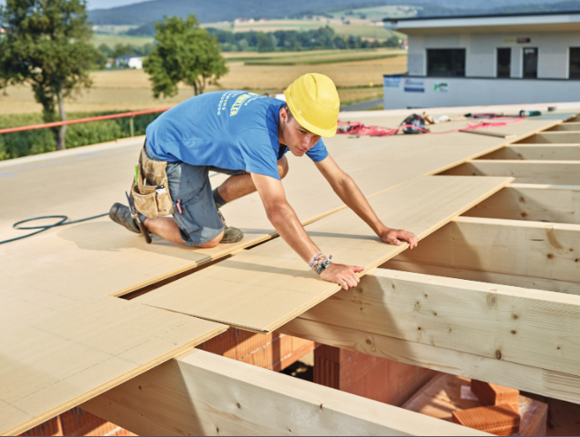 | Resistente all’umidità, calpestabile e a tenuta di vento: EGGER DHF riunisce in un unico pannello tre funzioni essenziali per la realizzazione di coperture sicure ed efficienti.  .
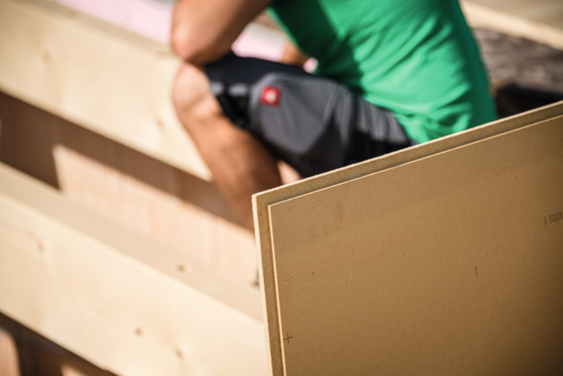 | Il profilo maschio-femmina ottimizzato assicura una tenuta al vento affidabile, contribuendo a creare un involucro performante senza necessità di interventi aggiuntivi.
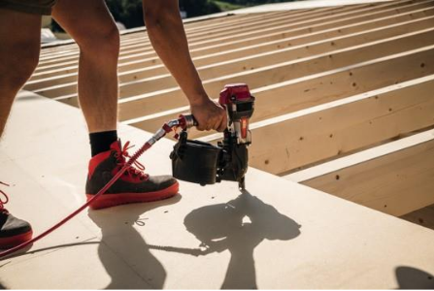 | Il pannello di rivestimento EGGER DHF è il prodotto ideale per le strutture di copertura.
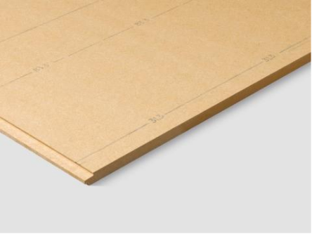 | La griglia per chiodi stampata facilita il posizionamento e il fissaggio dei pannelli, rendendo l’installazione più rapida, precisa ed efficiente  .
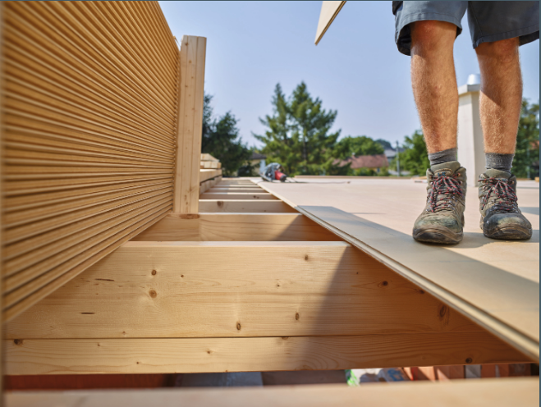 | Grazie alla superficie calpestabile, i pannelli EGGER DHF consentono di lavorare in maggiore sicurezza in cantiere, contribuendo alla realizzazione di coperture stabili e affidabili.  .

FOTO: EGGER Holzwerkstoffe, le ristampe sono gratuite in caso di menzione del titolare dei diritti d’autore
DOWNLOAD: https://celum.egger.com/pinaccess/showpin.do?pinCode=aYDfDRhzHqXD

